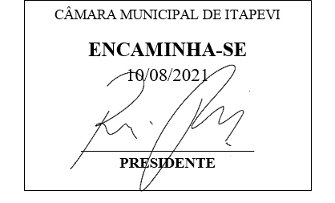
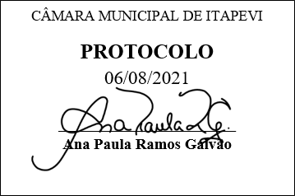
INDICAÇÃO nº 1811/2021
Súmula: - Solicita providências do Executivo junto a Secretaria de Infraestrutura e Serviços Urbanos, Sr. Marcos de Oliveira Anjos, para que realize uma operação tapa buraco na Rua Eulália em frente ao número 32 – Jardim Julieta, neste município.
INDICO à Mesa, na forma regimental vigente, seja oficiado ao Excelentíssimo Senhor Igor Soares, Prefeito Municipal, para que interceda junto à Secretaria de Infraestrutura e Serviços Urbanos, e providencie uma operação tapa buraco na Rua Eulália em frente ao número 32 – Jardim Julieta, neste município.
Justificativa
Senhor Presidente:-
Senhores Vereadores:-
Senhoras Vereadoras:-
Peço que seja realizado a operação tapa buraco neste local (fotos anexo), visando o bem estar dos moradores e diminuindo os riscos de acidentes, pois infelizmente o buraco tem causando muitos transtornos aos que trafegam no local. Peço também o reparo em toda a sua extensão já que o problema tem se estendido pela rua toda. Informo que já entrei com um pedido através de requerimento para que coloquem no cronograma da municipalidade o seu recapeamento.
Sem mais para o momento, peço a inclusão do pedido no cronograma de obras.

Sala das Sessões Bemvindo Moreira Nery, 03 de agosto de 2021.
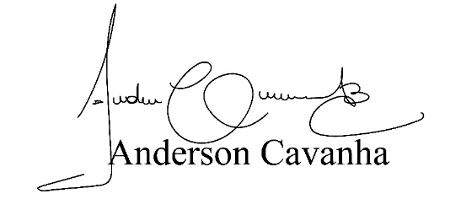
(Bruxão Cavanha – PL)
Vereador

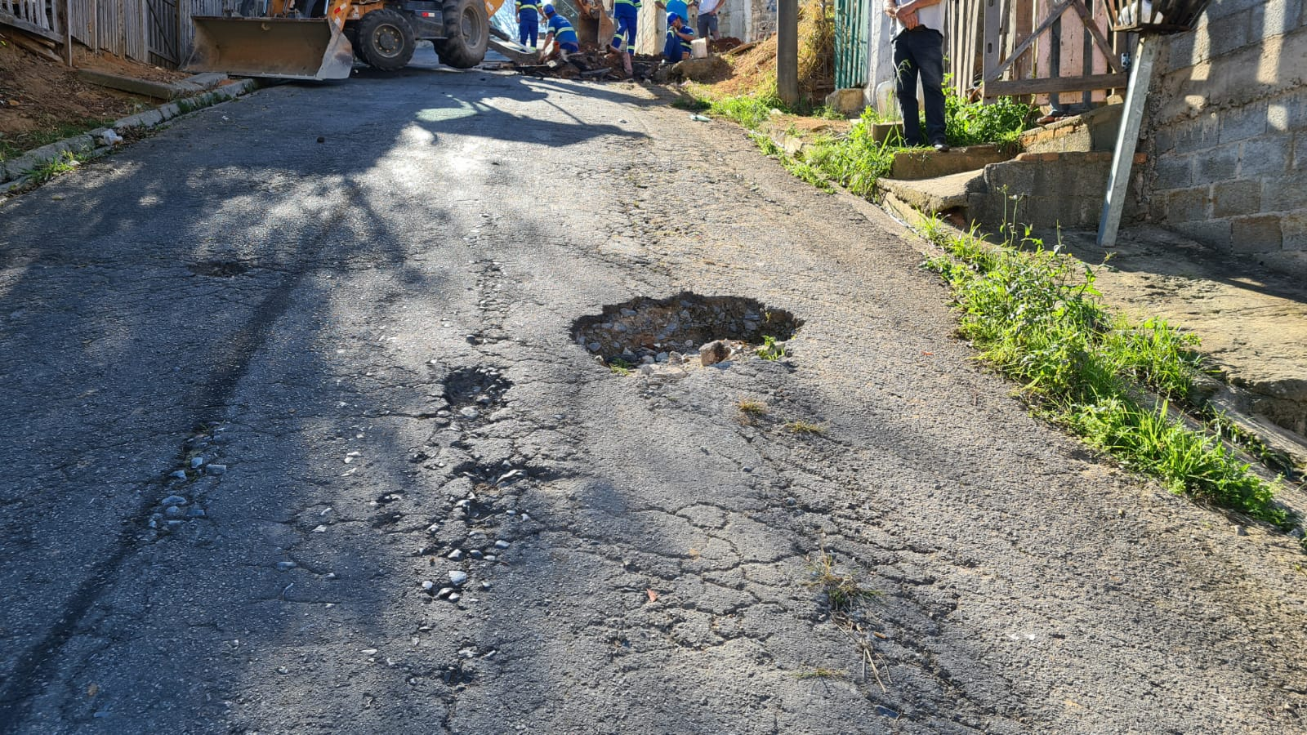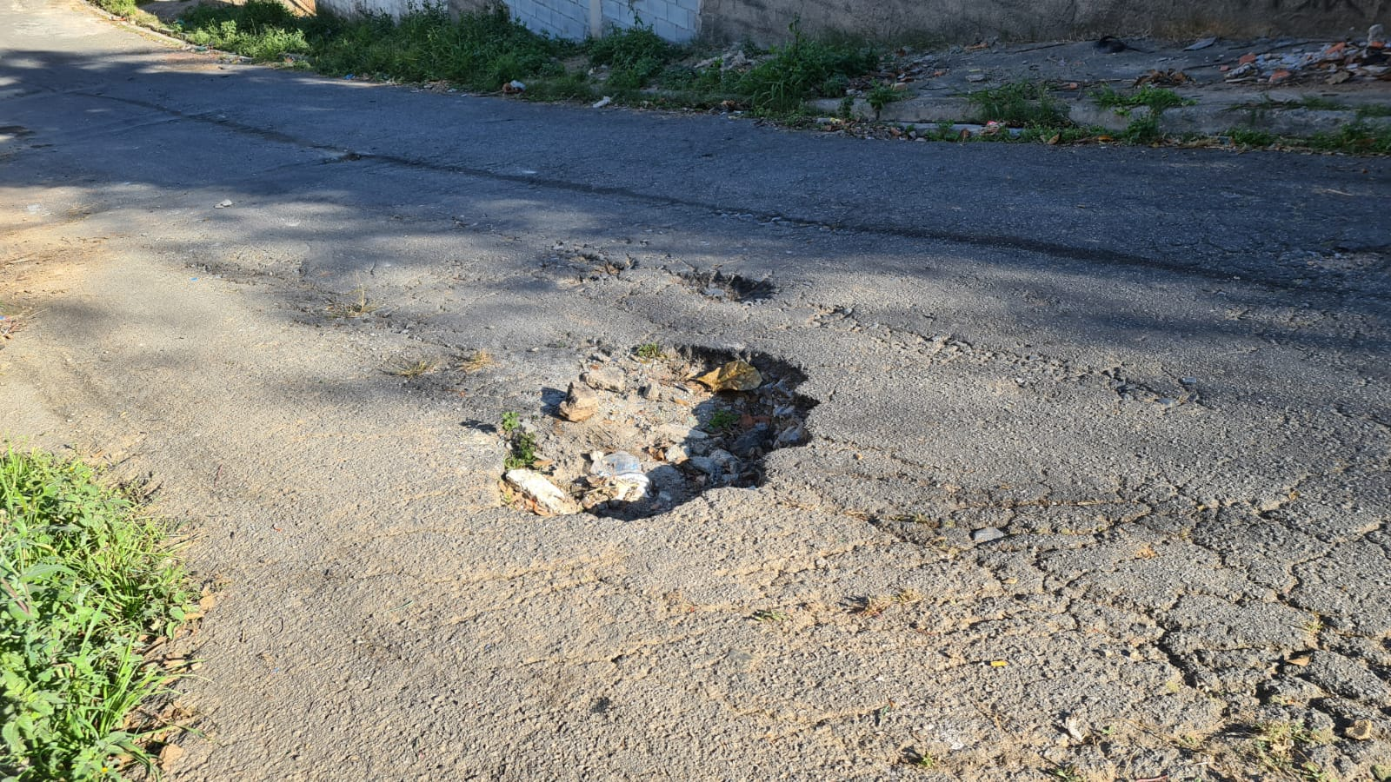

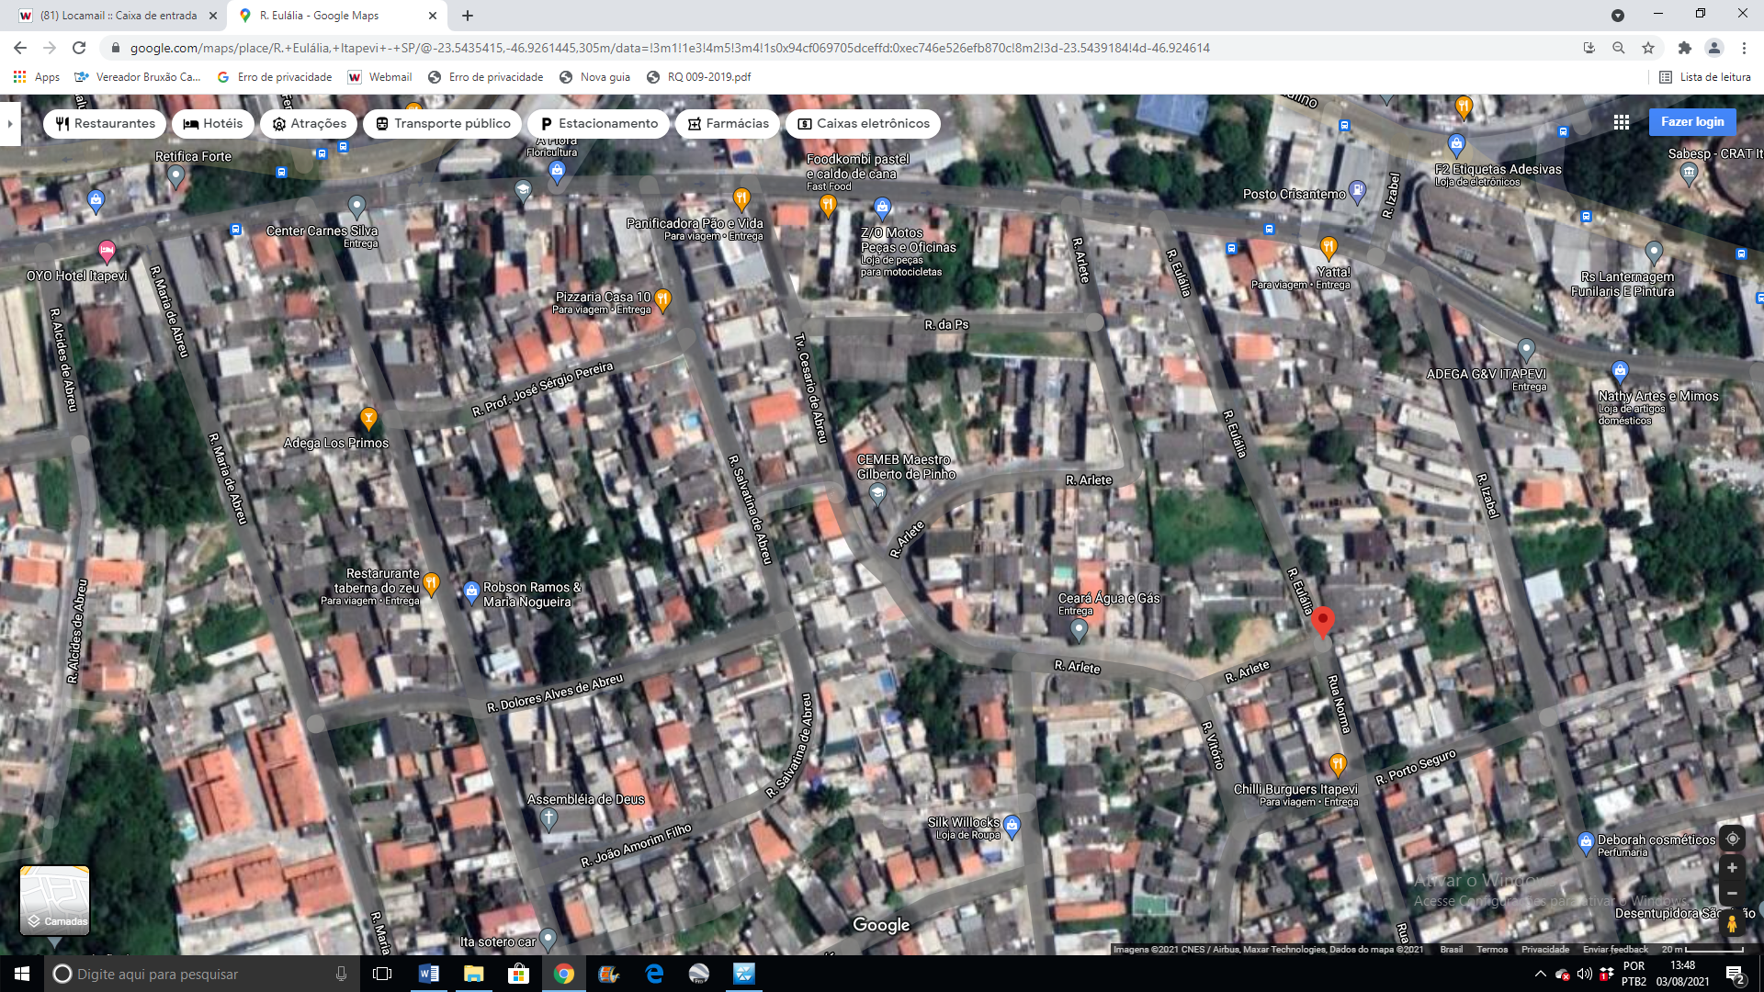
RUA EULÁLIA ALT. 32 E EM TODA A SUA EXTENSÃO – JARDIM JULIETA

